МКОУ «Шилягинская СОШ»

Открытый урок по математике в 6 классе

На тему:
«Умножение дробей»

Разработала и провела:
Учитель математики
Адамова Умият Адамовна

Тема урока: Умножение дробей
Учитель: Адамова Умият Адамовна
Цели урока:
- повторить и закрепить знания и умения, связанные с правилами умножения дробей и применением их для решения задач;
- сформировать знания и умения выполнять умножения смешенного числа на натуральное число рациональным способом.
Задачи урока:
- отработать навыки умножения дробей, применяя методы самоконтроля, самоанализа своей учебной деятельности;
- подвести обучающихся к самостоятельному формулированию правила умножения смешенного числа на натуральное число
- и отработать навык его применения;
- выявить пробелы в знаниях учащихся по данной теме с целью их дальнейшей коррекции;
- способствовать расширению кругозора путем введения новых терминов из других предметов;
- развивать логическое мышление путем составления модели правил умножения дробей, логических цепочек, и т. д.;
- развивать самостоятельную деятельность учащихся через выполнения индивидуальных заданий.
Тип урока: комбинированный.
По завершении урока учащийся должен:
Знать: правило умножения дроби на натуральное число; дроби на дробь, умножение смешанных чисел, умножения смешанного числа на натуральное число рациональным способом.
Уметь: умножать дробь на натуральное число, дробь на дробь, умножать смешанные числа, умножать смешанное число на натуральное число рациональным способом.
Оборудование:
- учебник математики 6-й класс, автор Н.Л. Виленкин;
- презентация;
- раздаточный материал;
- мультимедийный экран, проектор;
- оценочные листы.
Ход урока
Этапы | Ход урока | Время
I  Орг. момент  Цель: психологическая установка на урок. | - Здравствуйте, ребята. Сегодня нам предстоит серьезно потрудиться, мне хочется, чтобы от работы на уроке вы получили удовлетворение. Ведь успех – это состояние души. Девизом сегодняшнего урока я предлагаю слова: (слайд 2) «Человеческий ум, «растянутый» новой идеей, никогда не сможет вернуться к своим прежним размерам».  - А сейчас не будем больше терять времени, оглядываться назад и будем вместе, двигаться только вперед! | 1 мин
II  Сообщение темы, целей | - Откройте тетради, запишите число и тему нашего урока... (слайд 3)  - Ой, что случилось с презентацией? Все буквы рассыпались. Помогите определить тему нашего урока. ( Ребята называют тему из рассыпанных букв «Умножение дробей»)  - Спасибо. Запишем ее в тетрадь.(слайд 4) Для вас эта тема новая?  - Нет. Мы ее уже изучали на прошлых уроках.  - А как по вашему, зачем мы ее опять записали?  - Что бы ни забыть и закрепить.  - Тогда скажите, какую цель мы перед собой поставим?  - Отработать (закрепить) правила умножения дробей.  - Молодцы, давайте немного уточним нашу цель урока. (слайд 5)  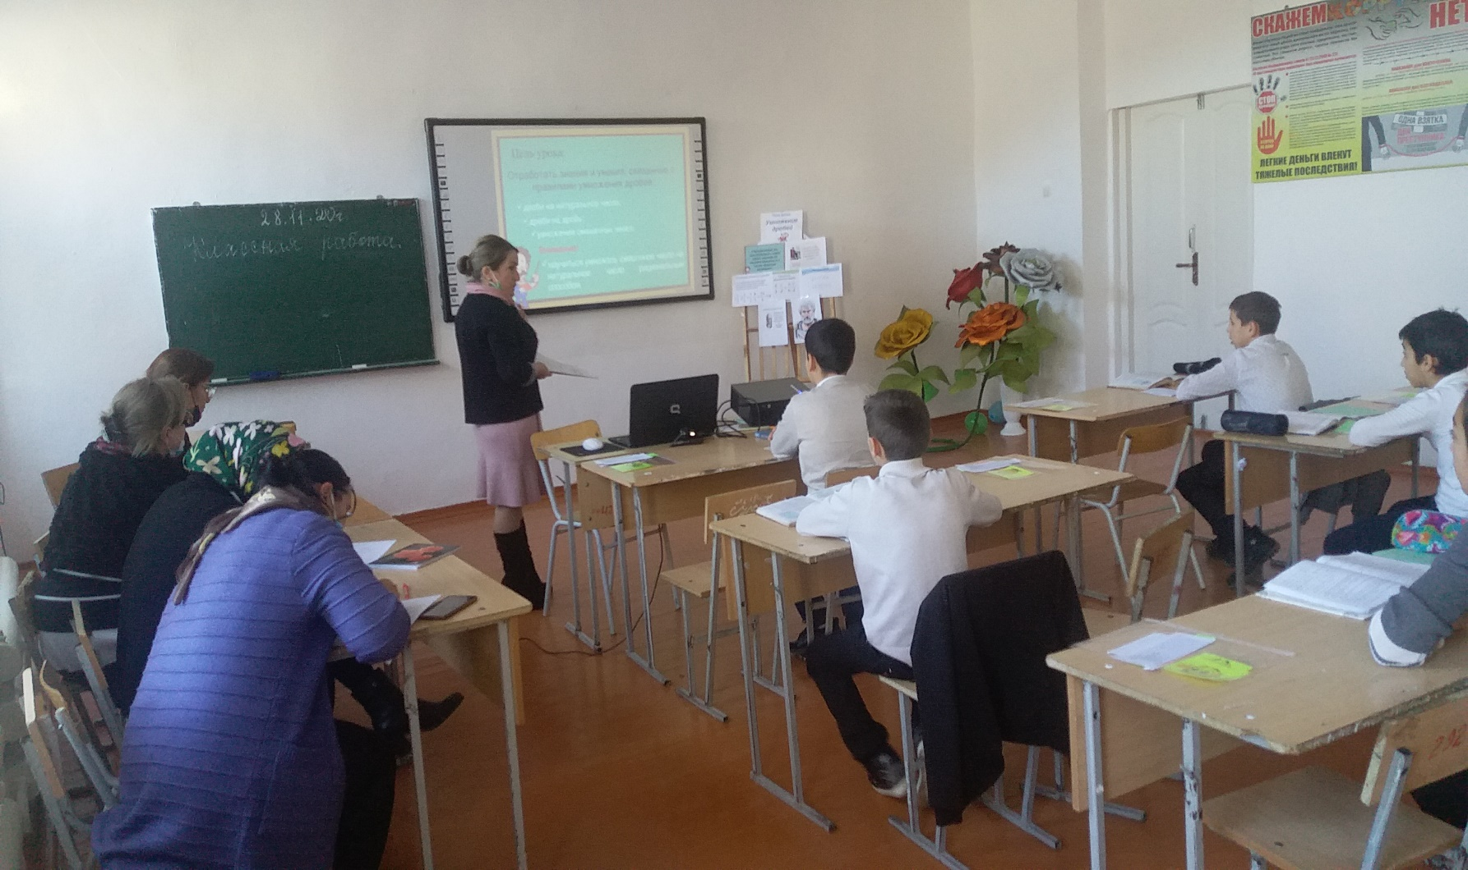  Отработать знания и умения, связанные с правилами умножения дробей:  - дроби на натуральное число;  - дроби на дробь;  - умножение смешанных чисел.  - А также – Внимание!  - - научиться умножать смешанное число на натуральное число рациональным способом.  - Ребята, у вас на столах лежат оценочные листы (слайд 6), где записаны все этапы нашего урока. Ваша задача оценить свою работу на каждом этапе урока и поставить себе баллы, по одному за каждый правильный ответ. Оценка за урок будет зависеть от набранных баллов.  Фамилия Имя  Этапы урока Баллы  1. Актуализация знаний  2. Индивидуальная работа  3. Найти ошибку  4. Изучение нового  5. Угадай слово  6. Проверка знаний.  Итог урока | 2 мин
III  Проверка домашнего задания.  1.Проверка  домашнего задания и задание на дом | - Начнем с актуализации знаний. (слайд 7)  Если вы правильно решите примеры, то сможете назвать фамилию ученого-математика. А, внимательно послушав сообщение  сказать, что нового он ввел в математику.  - Перед вами карточки с числами, среди которых есть ответы примеров, если ответы ваши совпали с данными числами и правильные, то с обратной стороны карточки будет буква, а в углу стоять цифра на какое место ее нужно вам поставить в зашифрованное слово.  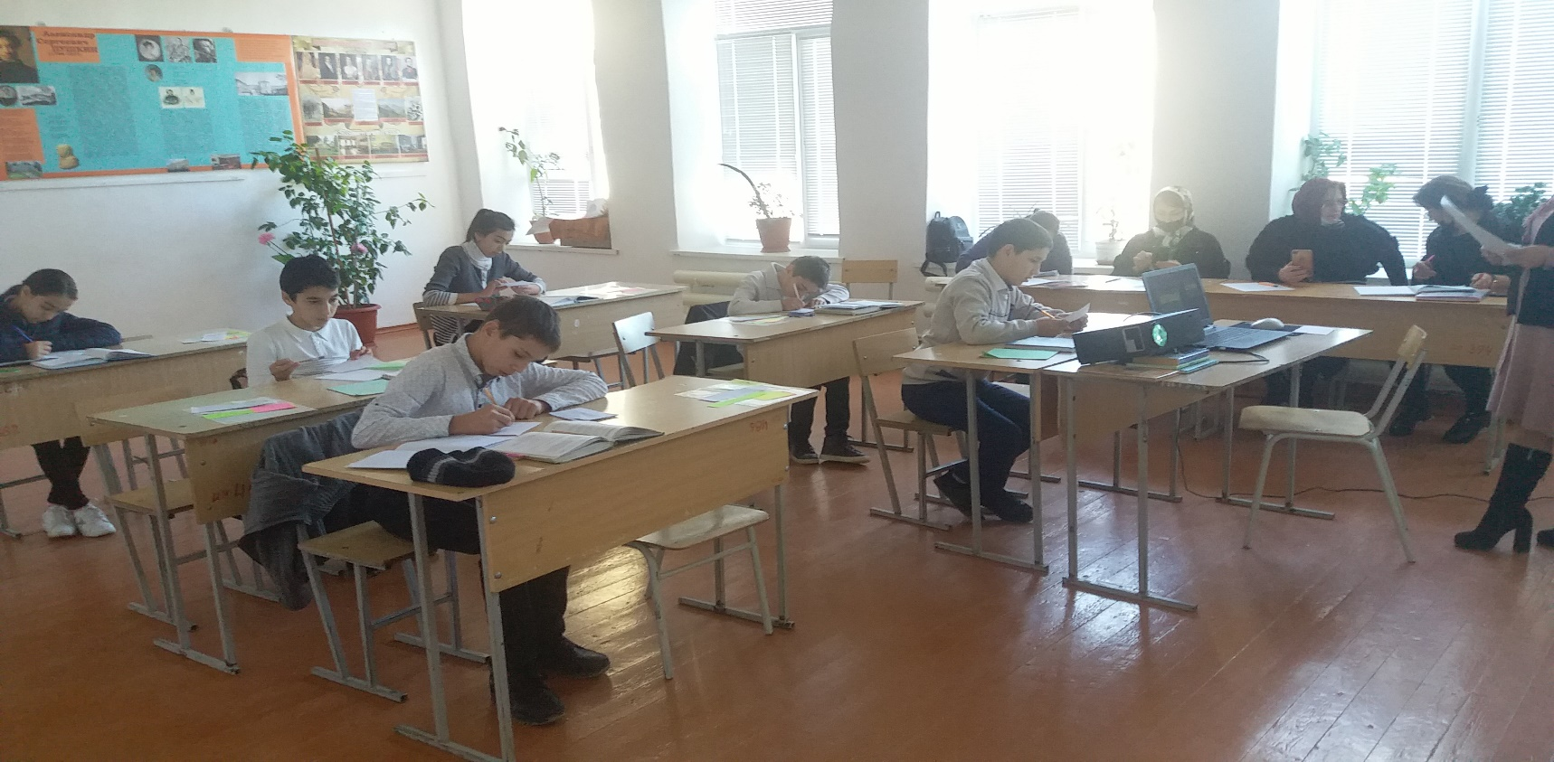  ¹ ² ³ ⁴ ⁵ ⁶  П Е А Н У Д  - И так, какая фамилия у нас получилась? (Пеануд)  - Поставьте себе в оценочный лист баллы. И послушаем сообщение из истории дробей. Из которого вы должны будете сказать, что же нового Пеануд ввел в математику.  - Современное обозначение дробей берет своё начало в древней Индии; дробная черта появилась в записи дробей лишь около 300 лет назад. Название “числитель” и “знаменатель” ввёл в употребление греческий монах учёный-математик Максим Пеануд. Долгое время дроби считались самым трудным разделом математики. У немцев даже сложилась поговорка “попасть в дроби”, что означает попасть в трудное положение.  - Задача сегодняшнего урока – доказать, что дроби не смогут поставить вас в трудное положение.  - Кто может сказать, что же нового ввел в математику Максим Пеануд?  - Название “числитель” и “знаменатель”. | 5мин
IV  Работа по теме урока.  Цель: отработка и систематизация знаний по теме.  2. Индивидуальная работа | - У меня на столе лежат карточки с заданиями разных цветов (слайд 9). Решив правильно розовую карточку, сможете набрать 4 балла, оранжевую –3балла, а желтую - 2 балла. Эти баллы вы занесете в оценочный лист. Ваша задача выбрать себе карточку по своим возможностям и решить предложенные в ней задания. После, вы получите карточку – информатор, в которой будет записан верный ответ и приведено решение. Т.о. вы сможете проверить себя, а так же проверить правильность записи решения.  - 2 балла (зеленая карточка)  - 3балла (синяя карточка)  - 4балла ( красная карточка)  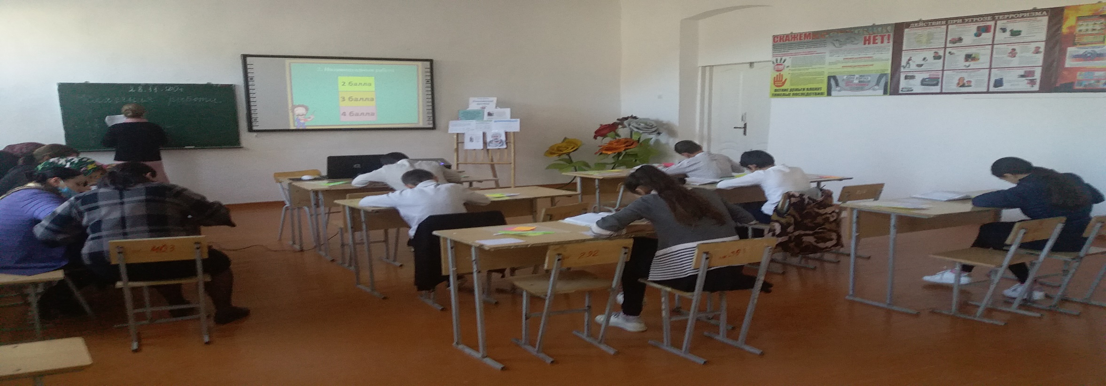  - Кто справился с заданиями, проверяет себя по карточке-информатору. И выставляет себе баллы в оценочный лист следующим образом (слайд 10):  у кого красная карточка - ставят себе столько баллов, сколько правильных заданий было решено; у кого синяя – на 1 балл меньше от правильно решенных заданий; у кого зеленая – в 2 раза меньше правильно решенных заданий. | 6мин
V  Физкультминутка 1 | - Ребята, улыбнитесь. Передайте своему товарищу мысленно положительные эмоции, поделитесь капелькой теплоты, добра.  Быстро встали, улыбнулись.  Выше – выше потянулись.  Ну – ка, плечи распрямите,  Поднимите, опустите.  Вправо, влево повернитесь,  Рук коленями коснитесь.  Сели, встали. Сели, встали.  И на месте побежали.  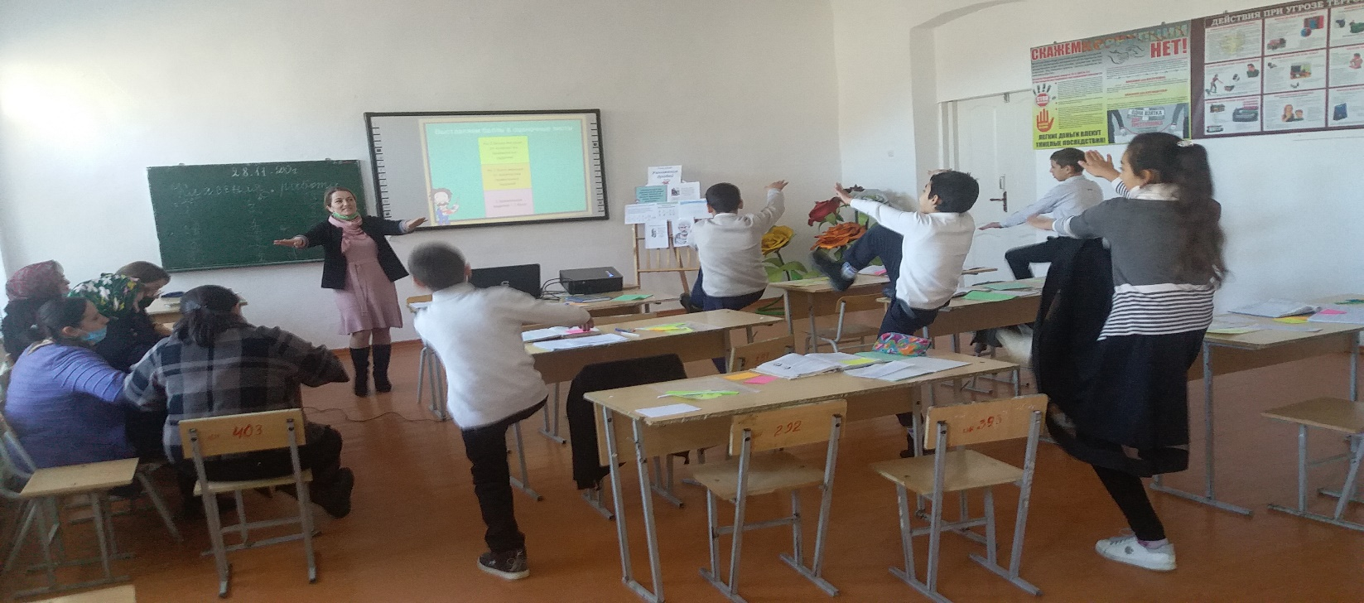 | 1мин
VI  Работа по теме урока (продолжение)  3. Найти ошибку. | - И так, приступим к следующему этапу, на котором нам предстоит вспомнить правила, с помощью которых выполнялись предложенные задания (слайд 11).  - На экране вы видите записанные правила, которые содержат ошибки. Ваша задача найти их и исправить. Необходимо выписать в тетрадь слова, которые нужно заменить, чтобы исправить ошибки в правилах и напротив каждого слова написать правильное слово. (СЛАЙД)  1). Чтобы умножить дробь на натуральное число, надо ее знаменатель умножить на это число, а числитель оставить без изменений.  2). Произведением двух дробей является дробь, числитель которой равен произведению знаменателей, а знаменатель – произведению числителей. (слайд 12)  3).Чтобы умножить смешанные числа, надо сначала записать их в виде правильных дробей, а затем воспользоваться правилом умножения дробей. (слайд 13)  4). Деление числителя и знаменателя дроби на их общий делитель, отличный от 1, называют умножением дробей. (слайд 14)  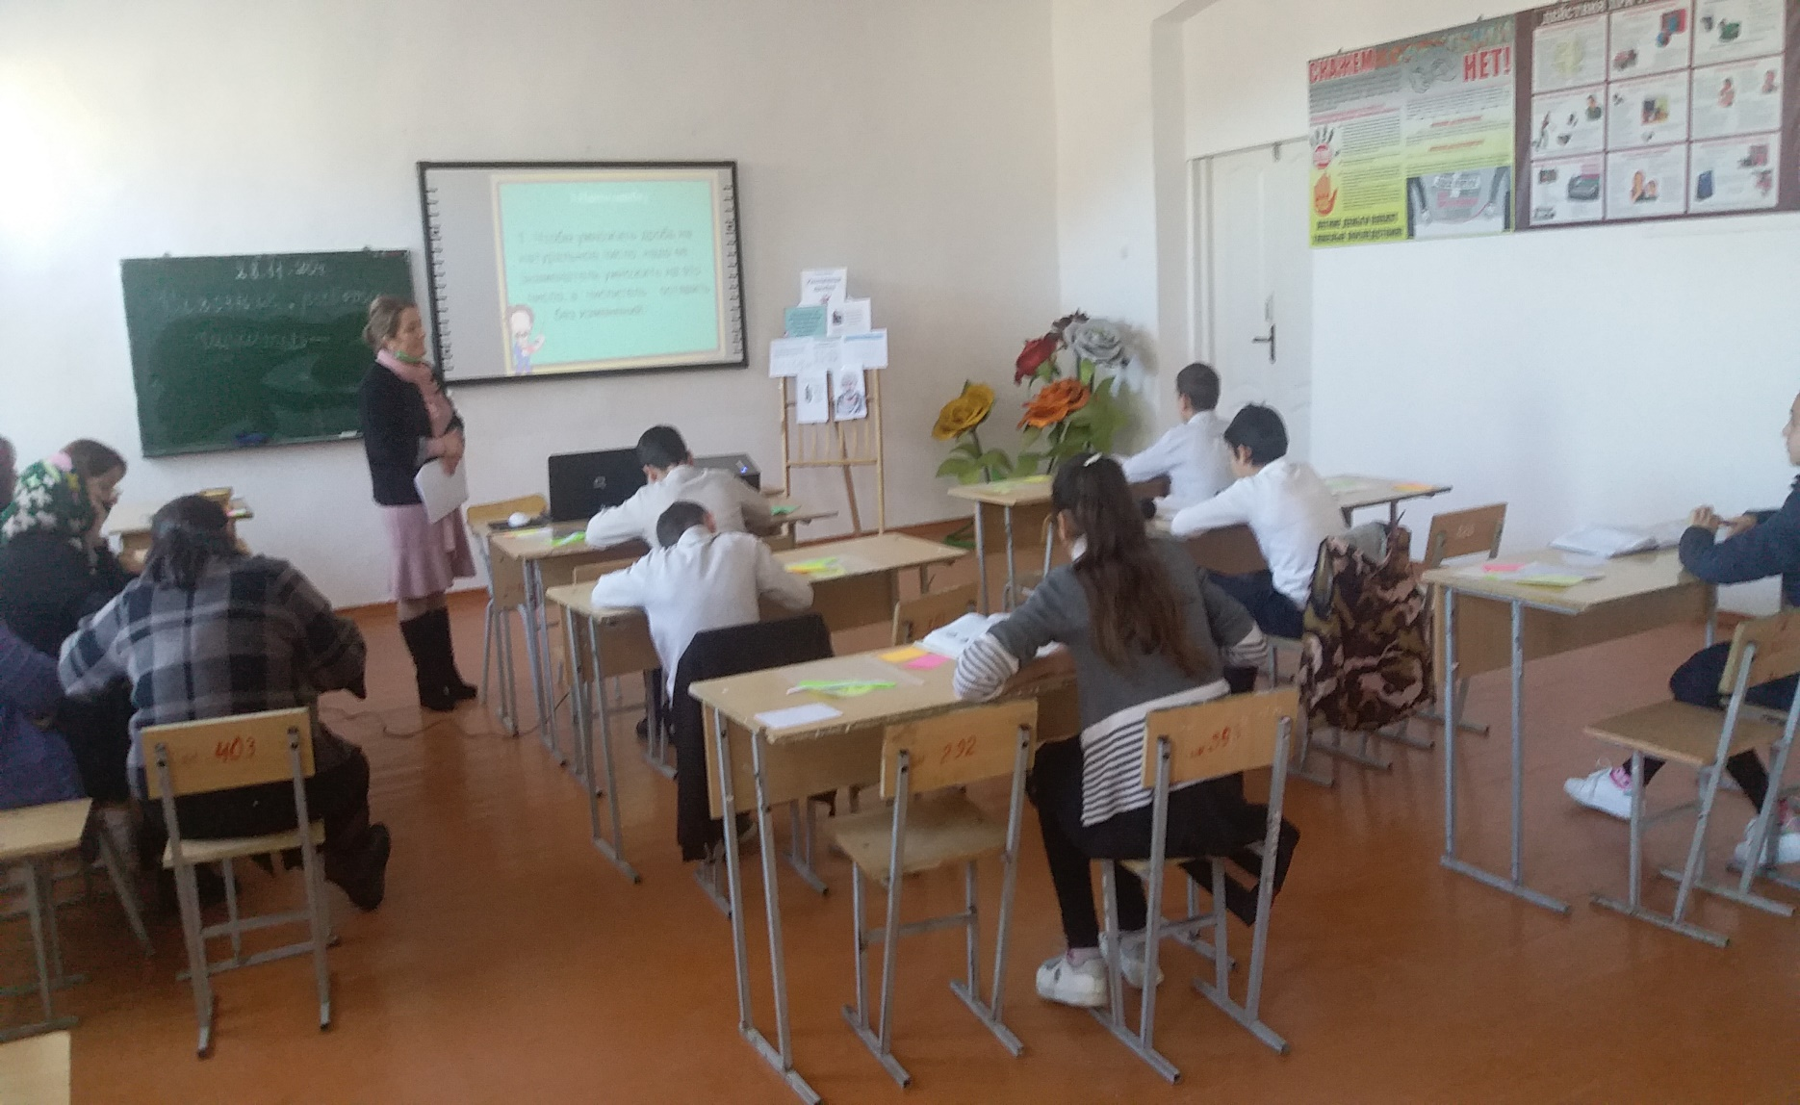  - Молодцы, нашли все ошибки.  - Выставляем себе по одному баллу за каждую найденную ошибку. | 3мин
4.Изучение нового Цель: изучить правило умножения N числа на смешанное. | - ( слайд 15 а). А сейчас, ребята, я хочу предложить вам немного подумать как же проще (рациональней) можно умножить натуральное число на смешанное число, попытаться смоделировать это правило, найдя закономерность при умножении этих чисел.  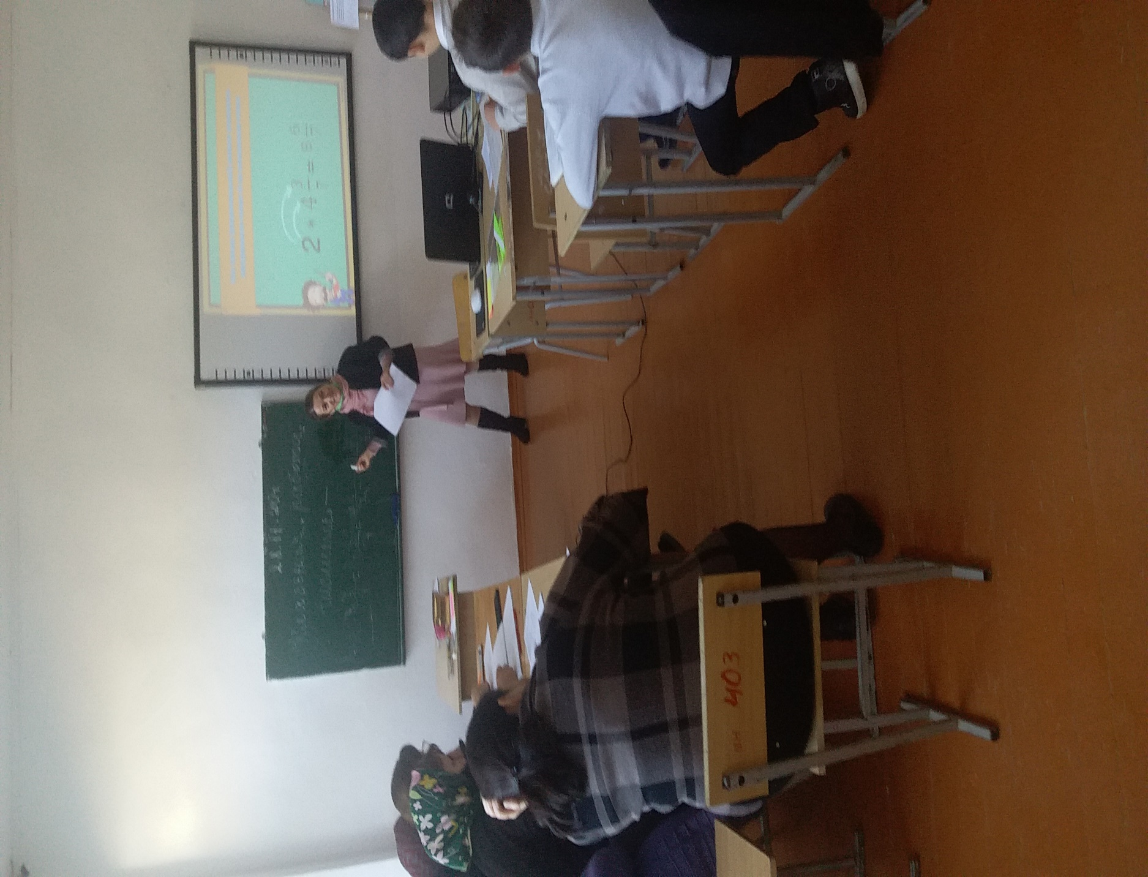- Например, нам нужно умножить следующие числа: 2* 4, 3/7  - Как бы вы стали их умножать?  - Перевести смешанное число в неправильную дробь, а затем умножить.  - Верно, по изученным правилам это возможно. Давайте найдем это значение (у доски 1 ученик):  = 2 * = = = 8  - Может еще, кто предложит свой способ умножения?  - …  - Посмотрите внимательно на пример и ответ. (смотрят на доску)  - Что было, а что стало с целой частью, с числителем и знаменателем?  - Целую часть и числитель умножили на N число, а знаменатель не изменился.(слайд 15 )  Правильно заметили, но перед тем, как сформулировать правило, давайте еще раз проверим, выполняется ли эта закономерность при других числах. Умножив двумя способами числа… которые предложите вы сами. Одно – N число, др. – смешанное число. Будут ли у нас одинаковые результаты?  - Учащиеся придумывают числа и двое выполняют решение у доски каждый своим способом. Приходят к выводу, что ответы получились одинаковые, но вторым способом намного быстрее и проще, т.е.- рациональней. Формулируют правило, (слайд 16 ) и один записывает его модель на доске. (слайд17 )  - Чтобы умножить смешанное число на N число, надо его целую часть и числитель умножить на это число, а знаменатель оставить без изменения.  - Оказывается, есть и научное обоснование этому правилу. С помощью распределительного закона умножения, который мы повторяли на прошлом уроке. Давайте это разберем устно. Может, у кого-то из вас получится обосновать это правило с помощью распределительного закона умножения?  ( слайд 18)  (Ребята с учителем доказывают правило с помощью распределительного закона умножения)  - Молодцы! Поставьте себе по баллу за каждое верное задание выполненное у доски или верный устный ответ. | 7мин
Физкультминутка 2  5.Угадай слово | Реснички опускаются, глазки закрываются, мы спокойно отдыхаем, сном волшебным засыпаем. Быстро, быстро поморгали. Посмотрели, не поворачивая головы, вправо, влево, вверх, вниз. Глазки закрыли, отдохнули…открываем глазки.  - Приступим к закреплению полученных знаний. А помогут нам в этом, уникальные животные.  - На островах Тихого океана живут черепахи – гиганты. Они такой величины, что дети могут кататься, сидя у них на панцире. Узнать название самой крупной в мире черепахи поможет нам следующие задание. (слайд 19)  -Выполните умножение дробей.  - Из волшебной коробочки вы должны достать букву и перемножив соответствующие числа из таблицы, определить на какое место ее вписать. (По одному примеру обучающиеся решают у доски с комментариями, а оставшиеся примеры делят между собой, выбирая из коробочки буквы).  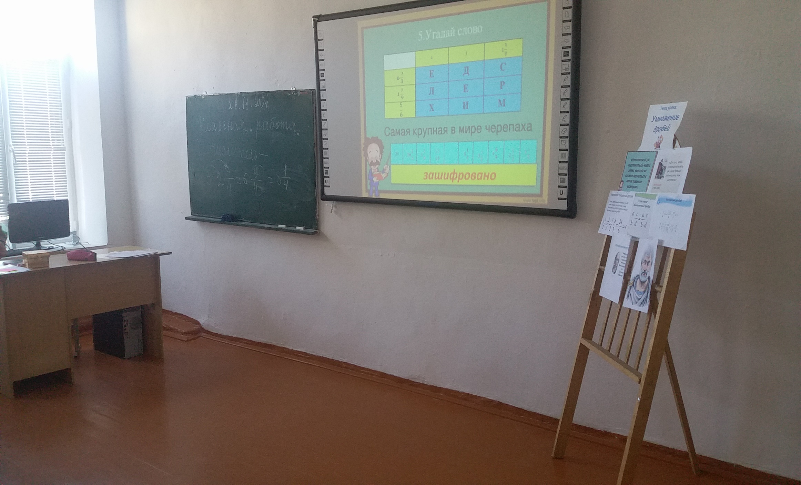  4 3  Е Д С  Л Е Р  Х И М  20  д е р м О х е л и с  - Итак, как называется самая крупная в мире черепаха?  - Дермохелис. (слайд 20)  - Вы ребята хорошо справились со всеми примерами. Поставьте баллы в свой оценочный лист.
6. Проверка знаний | - В завершении нашего урока проведем небольшой контроль знаний, что позволит понять достигли мы поставленной в начале урока цели.  - Каждому из вас будет предложена карточка, где выполнив задания по цепочке нужно ответить на вопрос. А после поделиться с классом тем, что нового вы узнали, выполняя это задание.  - Решаем прямо в карточке и вставляем пропущенные числа.  Карточка 1.  1. Из шкурок какого зверька шилась королевская мантия?  Белка Горностай 6-королевский проказник. Королевский мех горностая-символ чистоты. Занесены в Красную книгу.  Соболь 7  Карточка 2  1. Самая большая ядовитая змея России – это …  Анаконда  Гюрза 6 –из самых опасных и ядовитых змей из рода гигантских гадюк и считается самой крупной змеей этого вида , длина достигает 100-150 м, масса тела может достигать 3-5 кг.  Тигровый питон 7  Карточка 3  1. Какой кошке поклонялись древние индейцы?  Ягуар - Гепард  Рысь  - Поменяйтесь карточками и проверьте решение друг у друга. Ответы записаны на доске. За каждый верный ответ – 1 балл. (слайд 22)  - Выставляем баллы в оценочные листы. Карточки с решением сдаем.  - Послушаем, что вы узнали о животных выполняя задание. (слайд 23,24, 25)  (Ребята делятся своими ответами) | 2мин
VII  № ---------------  + Составить решение для задачи. | - Запишем домашнее задание (слайд 8), вы уже заметили, что оно зашифровано. А узнать его можно заменив буквы из угаданной фамилии на соответствующие числа.  - Запишем задание на дом. № --------------  - Задание с + для желающих получить дополнительную оценку. Составить решение для задачи, по которому, на следующем уроке, мы будем составлять условие задачи.  - Рассмотрим № 463. Всем ли знают, как решать эти примеры?
VIII  Итог урока. | - (слайд 26). Подсчитаем баллы, которые вы заработали за урок и ставим себе оценку по следующим критериям: (слайд )  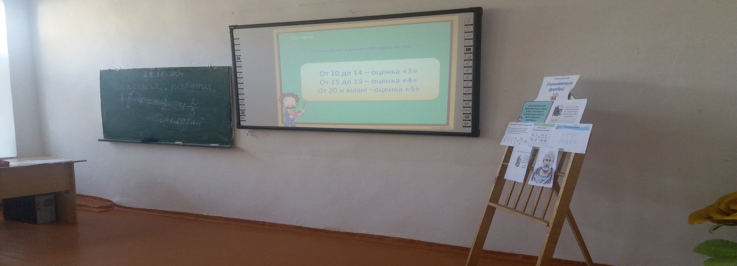  От 10 до 14 – оценка «3»  От 15 до 19 – оценка «4»  От 20 и выше – оценка «5».  - Выберите смайлики, которые дадут понять как вам было на уроке. (слайд 27)  Вам было на уроке:  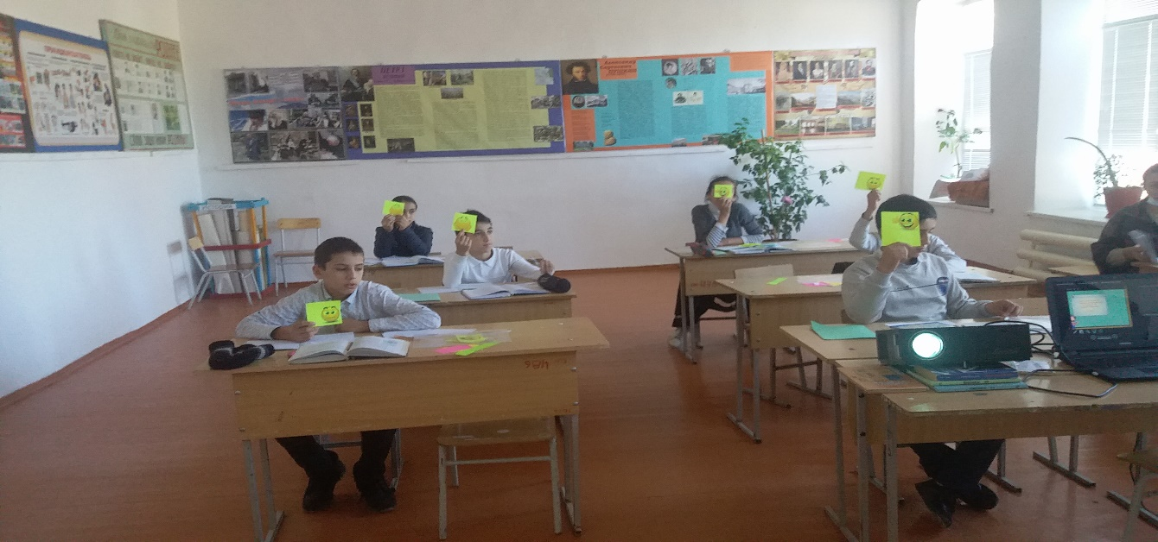  Легко Обычно Трудно  - Молодцы! Наш урок я хочу закончить словами…(слайд 28)  Поверь, лишь тот знаком  С душевным наслаждением,  Кто приобрёл его  Трудами и терпеньем. (В. Гете)  - Спасибо за урок. До свидания.

